Спортивный праздник "Путешествие в Играй-город".
Цель: - формировать навыки здорового образа жизни.
Задачи: - познакомить детей с историей возникновения массажа, дать понятие о связи точек на теле с внутренними органами;
- закрепить понятия" рыбы, птицы, звери";
- совершенствовать навык самостоятельного выполнения массажа, правильного дыхания, проводить профилактику плоскостопия;
- развивать ориентировку в пространстве, скорость бега, мышления, внимания;
- воспитывать выдержку, интерес к выполнению дыхательных упражнений, массажа, подвижных игр.
Оборудование: Ребристые и массажные дорожки, палки – лошадки – 2, кубы – 6, верёвки, детали цветка ромашки, «сердечки здоровья» - по кол-ву детей.
Предварительная работа: разучивание песни М. Андреевой «Эхо».
Ход праздника: дети ходят в колонне, построение, равнение.
Ведущая:
- Нас солнца луч смешит и дразнит, нам нынче весело с утра.
Сегодня здесь чудесный праздник и главный гость на нём – игра.
Сегодня всех ждёт удивительное путешествие в Играй – Город.
Прими участие скорей, да зови своих друзей.
Всем в дорожку нам пора, в гости нас зовёт игра! Дети под музыку идут по дорожке здоровья, бег врассыпную,
П./и. «Найди своё место». (3 раза)
Ведущая:
- Все нашли свои места? – Ну, в дрогу нам пора!
«Станция водяная» - Впереди река!
(Входит водяной и поёт песню Г. Гладкова «Я водяной»)
Водяной:
- Впереди течёт река? Не беда! Вас переправят лошади.
Эстафета «Весёлые наездники».
Водяной:
- А вы любите нырять? Нырнём вместе?
(Выполняют дыхательное упражнение «Ныряние» - дети приседают, задерживают дыхание до тех пор, пока водяной не проплывёт мимо.)
Водяной:
- Двигаетесь вы быстро, а думать тоже умеете быстро? (Загадывает загадки).
1.Круглое, румяное, я расту на ветке. Любят меня взрослые и маленькие детки(Яблоко)
2.Сидит Ермошка на одной ножке, на нём сто одёжек и все без застёжек.
3. Льётся река – мы лежим, лёд на реке, мы бежим! (Коньки)
4.У него 2 колеса и седло на раме, 2 педали есть внизу, крутят их ногами. (Велосипед)
Ведущая:
- Молодцы, ребята! Водяной, с тобой интересно, но нам пора, в дорогу нас зовёт игра!
Водяной прощается и уходит. Дети строятся в колонну и идут змейкой, звучат голоса птиц.
Ведущая:
- «Станция лесная» вот мы и в лесу «ау», нам кто-то отвечает «ау». Что же это такое? Правильно, это эхо! Давайте послушаем эхо (дети исполняют песню «Эхо»).
(Из - за двери раздаётся «ау»)
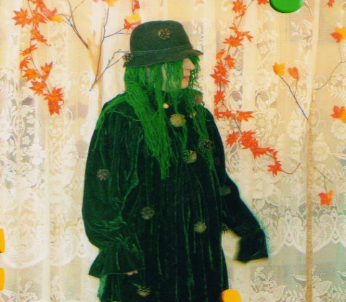
Дядюшка АУ: - Здравствуйте, ребята! Вот и я! Я живу в горах, в лесу и зовут меня АУ! Кричу весь день АУ – АУ, а веселее не становится. Засиделся я тут один, скучно мне.
Ведущая:
- Не горюй, дядюшка АУ, научим тебя, как не скучать, в игре, которой мы тебя научим нужно быть очень внимательным.
Игра «3 стихии» – 3 зоны обозначаются в зале – рыбы, птицы, звери. По команде «щука», дети бегут в зону рыб, и т. д.
Дядюшка АУ:
- Ой! Что-то спина моя разболелась, а мне всего 105 лет.
Ведущая:
- Ребята! А давайте научим Дядюшку АУ, чтобы спина была здоровой: нельзя сутулиться.
(Выполняется комплекс ЛФК)
1. Проверь осанку;
2. Рыбка».
3. «Индеец в дозоре».
4. «Добрая и злая кошка».
5. П./и. «Волшебные елочки».
Дядюшка АУ:
Не зря говорят : «Век живи, век учись». Теперь я всегда буду следить за своей осанкой. До свидания!
Ведущая:
- Ну, а нам в путь пора! (Дети строятся в колонну).
Станция «Игромассаж»
Игра, веселая игра! Игрой довольна детвора! Эй, кто стоит там в стороне? Скорей сюда, скорей ко мне! А ну быстрей лови кураж, ведь впереди у нас массаж.
Звучит музыка заходит почтальон Печкин.
Печкин: - Здравствуйте, ребята! Я принес вам письмо от дяди Федора (читает).
Ведущая: - А мы хотели сделать оздоровительный массаж!
Печкин: - А что это?
Ведущая: - Это древнее искусство, которое пришло к нам, с востока. Точечный массаж связан с внутренними органами. Нажимая на определенные точки, вызываем реакцию внутренних органов. И таких точек около 700. Вставай с нами в круг, мы научим тебя такому массажу.
Массаж «Гномик в пальчиках живет».
Печкин: - Вот спасибо вам друзья, теперь не заболею я! Я и дядю Федора научу. До свидания!
Ведущая: Играй – Город, шире двери открывай для нас!
Эстафета «Выложи ромашку»- у детей в руках детали цветка. По сигналу 1 ребенок бежит до ориентира, кладет фигурку и возвращается назад (бег с препятствиями).
П./и. «Ловишка с мячом – дети стоят в кругу, ведущий в центре показывает упражнение. Дети повторяют. По звуковому сигналу дети говорят:« 1,2,3,лови»! Дети разбегаются, ловишка должен попасть в ноги убегающих. 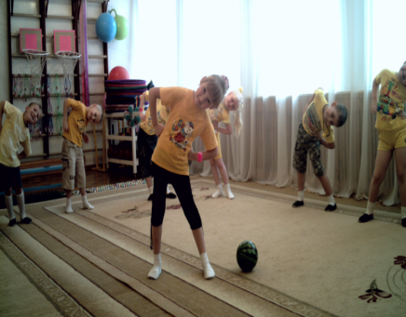 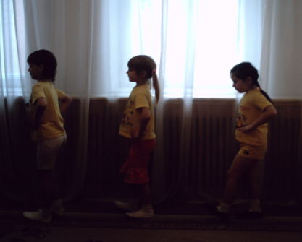
Ведущая: - Наше путешествие подошло к концу! Но с игрой мы не прощаемся! Вы все сегодня были ловкими, спортивными. Оставайтесь всегда такими! Желаю вам хорошего настроения и здоровья! А в память о нашем путешествии дарю вам символ здоровья «Здоровое сердечко»!
